


P
ANÁLISIS DE ALGORITMOS Y ESTRATEGIAS DE PROGRAMACIÓN
INFORME TÉCNICO DE PRÁCTICA DE CAMPO PC02

FACULTAD DE INGENIERÍA

CARRERA DE INGENIERÍA DE SISTEMAS COMPUTACIONALES

ANÁLISIS DE COMPLEJIDAD ALGORÍTMICA, BÚSQUEDAS Y ORDENAMIENTO

EXPERIMENTAL EN PYTHON

Docente: Mg.Ing. Herber Edinson de la Cruz Pampañaupa

Grupo: N° 5

Integrantes: Código:

- Mijael Deyvi Cano Rojas N00210770
​
- Paolo Sergio Benites Villavicencio N00323498
​
- Andrés Guillermo Cassina Muñoz N00550798
​
- Nayda Quispe Huamani N00460137
​
- Deyvith Anderson Zutta Lopez N00455989

Lima-Perú
Octubre del 2026

Análisis de algoritmos

DATOS INFORMATIVOS
  - Curso Análisis de algoritmos y Estrategias de Programación
  - Título de la actividad Desarrollo de casos
  - Tipo de evaluación Práctica de campo – semana 2
  - Tipo de participación Grupal
  - Semana de entrega Disponible hasta la semana 2
  - Medio de presentación Aula virtual

LOGRO DE LA PRÁCTICA
Al finalizar la práctica, el estudiante implementa programas básicos en Python utilizando estructuras de datos y algoritmos de fuerza bruta para resolver problemas computacionales de forma clara y ordenada.

INDICACIONES
  - Resolver todos los ejercicios utilizando Python.
  - Utilizar comentarios para explicar el funcionamiento del código.
  - Ejecutar correctamente cada programa.
  - Mostrar evidencias de ejecución.
  - Analizar los resultados obtenidos.




ACTIVIDAD:

Parte 1. Análisis matemático de la complejidad algorítmica
Desarrollar 10 casos de análisis de algoritmos que incluyan estructuras secuenciales, condicionales, bucles simples, bucles anidados, bucles dependientes de una variable, funciones y algoritmos recursivos.
Para cada caso, se deberá:
- Presentar el enunciado del problema y el pseudocódigo o código Python.
- Identificar la operación básica dominante y expresar su función de costo (T(n)).
- Aplicar las reglas de simplificación y cálculo de complejidad.
- Determinar la complejidad temporal en los casos mejor, promedio y peor, cuando corresponda.
- Justificar las cotas asintóticas mediante las notaciones O grande, Omega y Theta, cuando sean aplicables.
- Explicar cómo cambia el costo computacional al incrementar el tamaño de entrada.
Los diez casos deberán presentar distintos órdenes de crecimiento, evitando repetir únicamente ejemplos de bucles lineales y cuadráticos.

Parte 2. Implementación de algoritmos de búsqueda
Implementar en Python los siguientes algoritmos:
- Búsqueda lineal.
- Búsqueda lineal acotada.
- Búsqueda binaria iterativa.
- Búsqueda binaria recursiva.
Para cada algoritmo, documentar su funcionamiento, sus condiciones de aplicación, su complejidad temporal y espacial, y sus casos mejor, promedio y peor cuando corresponda.
Realizar pruebas con datos existentes y no existentes, considerando que la búsqueda binaria requiere una colección ordenada.

Parte 3. Implementación de algoritmos de ordenamiento
Desarrollar un programa que implemente los siguientes algoritmos:
- Ordenamiento por intercambio.
- Burbuja.
- Inserción.
- Selección.
- Quicksort.
- Mergesort.
- Heapsort.
El programa deberá incluir un menú interactivo que permita seleccionar el algoritmo, utilizar el mismo conjunto de datos de entrada para todos los métodos y verificar que los resultados sean correctos.
Se deberá considerar la generación de conjuntos de datos aleatorios, ordenados de forma ascendente, ordenados de forma descendente y con elementos repetidos.
Restricción: Cada algoritmo debe implementarse manualmente, sin utilizar funciones o bibliotecas que realicen directamente el ordenamiento.

Parte 4. Experimentación y comparación de resultados
Ejecutar los algoritmos de búsqueda y ordenamiento con tamaños de entrada de, como mínimo, 100, 1 000, 5 000 y 10 000 elementos, ajustando los tamaños cuando el tiempo de ejecución lo requiera.
Para cada prueba:
- Registrar el tiempo de ejecución y el número de comparaciones.
- Registrar el número de intercambios o movimientos, cuando corresponda.
- Comparar los resultados experimentales con la complejidad teórica.
- Identificar qué algoritmos resultan más eficientes según el tamaño y las características de los datos.
- Elaborar tablas y gráficos comparativos, diferenciando el tiempo medido del costo teórico de las operaciones.
EVIDENCIA
- Lista de ejemplos de código requeridos
- Código fuente del proyecto de software solicitado en el apartado IV.
ENTREGABLE
Informe en un sólo archivo PDF, conteniendo en la primera hoja los miembros del equipo de trabajo que participaron en la actividad de la semana, y en las hojas sucesivas el detalle del trabajo realizado que comprende:

Parte 1 – Análisis de complejidad algorítmica (10 casos)

Caso 1 Estructura secuencial: O(1)
Enunciado. Calcular el área y el perímetro de un rectángulo.

def area_y_perimetro(base, altura):
area = base * altura # 1 multiplicacion
perimetro = 2 * (base + altura) # 1 suma y 1 multiplicacion
return area, perimetro # 1 retorno

- Operación dominante: ninguna crece con la entrada; todas se ejecutan una sola vez.
- T(n): T(n) = c (constante, por ejemplo 4 operaciones).
- Simplificación: se descarta la constante → T(n) ∈ Θ(1).
- Casos: mejor = promedio = peor = Θ(1).
- Cotas: O(1), Ω(1), Θ(1).
- Crecimiento: el costo no depende de n; si n se duplica, el costo es el mismo

Caso 2 Estructura condicional: O(1)

Enunciado. Clasificar una nota como “Excelente”, “Aprobado” o “Desaprobado”.
def clasificar(nota):
if nota >= 18: # comparacion 1
return "Excelente"
elif nota >= 11: # comparacion 2
return "Aprobado"
else:
return "Desaprobado"

- Operación dominante: la comparación de la nota.
- T(n): 1 comparación (mejor caso) a 2 comparaciones (peor caso); siempre acotado por una constante.
- Simplificación: en un if/elif, se toma la rama más costosa y se descartan constantes → O(1).
- Casos: mejor = 1 comparación, promedio ≈ 1,5, peor = 2; los tres son Θ(1).
- Cotas: O(1), Ω(1), Θ(1).
- Crecimiento: constante; una condicional no hace crecer el costo con la entrada.

Caso 3 Bucle simple: O(n)
Enunciado. Calcular la suma de los números de 1 a n.
def suma_hasta(n):
suma = 0 # 1 asignacion
for i in range(1, n + 1): # el bucle se repite n veces
suma += i # operacion dominante: n veces
return suma
- Operación dominante: suma += i.
- T(n): T(n) = n + c.
- Simplificación: se descarta la constante c y el coeficiente 1 → T(n) ∈ Θ(n).
- Casos: mejor = promedio = peor = Θ(n), porque el bucle no tiene salida anticipada.
- Cotas: O(n), Ω(n), Θ(n).
- Crecimiento: lineal; si n se duplica, el costo se duplica.

Caso 4 Bucles anidados independientes: O(n²)
Enunciado. Contar todos los pares (i, j) posibles entre n elementos.
def contar_pares(n):
contador = 0
for i in range(n): # n veces
for j in range(n): # n veces por cada i
contador += 1 # operación dominante
return contador
- Operación dominante: contador += 1.
- T(n): T(n) = Σ(i=0..n−1) n = n · n = n².
- Simplificación: regla del producto para bucles anidados → Θ(n²).
- Casos: mejor = promedio = peor = Θ(n²).
- Cotas: O(n²), Ω(n²), Θ(n²).
- Crecimiento: cuadrático; si n se duplica, el costo se multiplica por 4.

Caso 5 Bucle dependiente de una variable (triangular): O(n²)
Enunciado. Contar los pares (i, j) con j ≤ i, como al imprimir un triángulo de asteriscos.
def contar_triangulo(n):
contador = 0
for i in range(n): # i = 0, 1, ..., n-1
for j in range(i + 1): # el bucle interno depende de i
contador += 1 # operación dominante
return contador

- Operación dominante: contador += 1.
- T(n): T(n) = Σ(i=0..n−1) (i + 1) = 1 + 2 + … + n = n(n + 1) / 2 (suma de Gauss).
- Simplificación: T(n) = n²/2 + n/2 → se descarta el término menor y el coeficiente → Θ(n²).
- Casos: mejor = promedio = peor = Θ(n²).
- Cotas: O(n²), Ω(n²), Θ(n²).
- Crecimiento: cuadrático; hace la mitad de trabajo que el caso 4, pero con el mismo orden.

Caso 6 Bucle que duplica la variable: O(log n)
Enunciado. Imprimir las potencias de 2 menores que n.
#caso 6
def potencias_de_dos(n):
i = 1
veces = 0
while i < n: # i toma los valores 1, 2, 4, 8, ...
veces += 1 # operación dominante
i *= 2 # i se duplica en cada vuelta
return veces
- Operación dominante: i *= 2 (una vez por iteración).
- T(n): después de k iteraciones, i = 2ᵏ. El bucle termina cuando 2ᵏ ≥ n, es decir k = ⌈log₂ n⌉. T(n) = ⌈log₂ n⌉.
- Simplificación: la base del logaritmo es una constante → Θ(log n).
- Casos: mejor = promedio = peor = Θ(log n).
- Cotas: O(log n), Ω(log n), Θ(log n).
- Crecimiento: logarítmico; si n se duplica, el costo solo aumenta en 1 iteración.

Caso 7 Bucle lineal con uno logarítmico: O(n log n)
Enunciado. Por cada elemento de una colección de n, recorrer una escala que se duplica (patrón típico de los algoritmos de divide y vencerás).
#caso 7
def n_log_n(n):
veces = 0
for i in range(n): # n veces
j = 1
while j < n: # ⌈log2 n⌉ veces por cada i
veces += 1 # operación dominante
j *= 2
return veces
- Operación dominante: veces += 1.
- T(n): T(n) = n · ⌈log₂ n⌉.
- Simplificación: regla del producto entre un bucle lineal y uno logarítmico → Θ(n log n).
- Casos: mejor = promedio = peor = Θ(n log n).
- Cotas: O(n log n), Ω(n log n), Θ(n log n).
- Crecimiento: crece un poco más rápido que lineal; es el orden de mergesort y heapsort, que se verán en la Parte 3.

Caso 8 Función con bucle de raíz y condicional: O(√n)
Enunciado. Determinar si un número n es primo probando divisores hasta √n.
def es_primo(n):
if n < 2: # condicional inicial: costo constante
return False
d = 2
while d * d <= n: # se repite hasta √n veces
if n % d == 0: # operación dominante: división/módulo
return False # salida anticipada
d += 1
return True
- Operación dominante: n % d == 0.
- T(n): si n es primo, el bucle corre mientras d² ≤ n, es decir ⌊√n⌋ − 1 veces. Si n es par, se detiene en la primera vuelta.
- Simplificación: el peor caso es T(n) = √n − 1 → Θ(√n) en el peor caso.
- Casos: mejor = 1 comparación (n par) → Ω(1); peor = ⌊√n⌋ − 1 (n primo) → Θ(√n); promedio entre Ω(1) y O(√n), cercano a √n para valores primos.
- Cotas: O(√n) para todos los casos; Ω(1) en general (mejor caso); Θ(√n) solo en el peor caso.
- Crecimiento: sublineal; para n = 1 000 000 el peor caso necesita unas 1 000 divisiones, no un millón.

Caso 9 Recursión lineal: O(n)
Enunciado. Calcular la suma de 1 a n de forma recursiva.
#caso 9
def suma_recursiva(n):
if n == 0: # caso base: costo constante
return 0
return n + suma_recursiva(n - 1) # una llamada recursiva con n-1
- Operación dominante: cada llamada recursiva (con su suma).
- Relación de recurrencia: T(n) = T(n − 1) + c, con T(0) = c.
- Resolución por expansión: T(n) = T(n − 2) + 2c = … = T(0) + n·c = c(n + 1) → Θ(n). Hay n + 1 llamadas en total.
- Casos: mejor = promedio = peor = Θ(n).
- Cotas: O(n), Ω(n), Θ(n).
- Espacio: O(n), porque cada llamada pendiente ocupa un marco en la pila.
- Crecimiento: lineal en tiempo, igual que el bucle del caso 3, pero con costo extra de memoria. Python limita la recursión a unas 1 000 llamadas, por eso las pruebas se hicieron hasta n = 500.

Caso 10 Recursión doble (Fibonacci): O(2ⁿ)
Enunciado. Calcular el n-ésimo número de Fibonacci con la definición recursiva.
#cas 10
def fib(n):
if n < 2: # casos base: fib(0)=0, fib(1)=1
return n
return fib(n - 1) + fib(n - 2) # dos llamadas recursivas
- Operación dominante: cada llamada a fib.
- Relación de recurrencia: T(n) = T(n − 1) + T(n − 2) + c.
- Resolución: el número de llamadas es exactamente 2·F(n + 1) − 1, donde F es la secuencia de Fibonacci. Como F(n) crece como φⁿ, con φ = (1 + √5)/2 ≈ 1,618, resulta T(n) ∈ Θ(φⁿ).
- Casos: mejor = promedio = peor (el árbol de llamadas es el mismo para cada n).
- Cotas: Θ(φⁿ) es la cota ajustada. O(2ⁿ) también es válida, pero no es ajustada; es la forma usual de decir “crecimiento exponencial”. Ω(φⁿ) se cumple por la misma razón.
- Espacio: O(n), por la profundidad máxima de la pila.
- Crecimiento: exponencial; cada vez que n aumenta en 1, el costo se multiplica por ≈ 1,6. Con n = 30 ya son más de 2,6 millones de llamadas.

Tabla de evidencias de ejecución
Conteo real de la operación dominante, ejecutado en Python.

Caso | Orden | n = 10 | n = 100 | n = 500
3 – Bucle simple | n | 10 | 100 | 500
4 – Anidados | n² | 100 | 10 000 | 250 000
5 – Triangular | n(n+1)/2 | 55 | 5 050 | 125 250
6 – Duplicación | ⌊log₂ n⌋ | 4 | 7 | 9
7 – n log n | n⌊log₂ n⌋ | 40 | 700 | 4 500
9 – Recursión lineal (llamadas) | n + 1 | 11 | 101 | 501
Caso 8 (es primo). Con primos, el conteo coincide con ⌊√n⌋ − 1: n = 101 → 9; n = 10 007 → 99; n = 1 000 003 → 999. Con números pares (100, 10 000, 1 000 000) siempre da 1 comparación, que es el mejor caso.
Caso 10 (Fibonacci). Llamadas recursivas contadas:

n | 10 | 20 | 25 | 30
Llamadas | 177 | 21 891 | 242 785 | 2 692 537

Resumen comparativo

Caso | Tipo de estructura | Complejidad
1 | Secuencial | Θ(1)
2 | Condicional | Θ(1)
3 | Bucle simple | Θ(n)
4 | Bucles anidados | Θ(n²)
5 | Bucle dependiente | Θ(n²)
6 | Bucle con duplicación | Θ(log n)
7 | Bucle lineal + logarítmico | Θ(n log n)
8 | Función con salida anticipada | Ω(1), O(√n)
9 | Recursión lineal | Θ(n)
10 | Recursión doble | Θ(φⁿ), O(2ⁿ)
Orden de menor a mayor crecimiento: 1 < log n < √n < n < n log n < n² < φⁿ.

Parte 2 – Implementación de algoritmos de búsqueda
2.1 Código fuente:
#PARTE 2 - ALGORITMOS DE BÚSQUEDA

# ----------------------------------------------------------------------
# 1. BÚSQUEDA LINEAL
# ----------------------------------------------------------------------
def busqueda_lineal(lista, objetivo):
"""Recorre la lista de izquierda a derecha; sirve con cualquier orden. Tiempo: mejor O(1), promedio y peor O(n). Espacio: O(1)."""
comparaciones = 0
for i in range(len(lista)):
comparaciones += 1
if lista[i] == objetivo:
return i, comparaciones
return -1, comparaciones
# ----------------------------------------------------------------------
# 2. BÚSQUEDA LINEAL ACOTADA
# ----------------------------------------------------------------------
def busqueda_lineal_acotada(lista, objetivo):
"""Requiere lista ordenada: se detiene al hallar un elemento mayor que el objetivo. Tiempo: mejor O(1), promedio y peor O(n). Espacio: O(1)."""
comparaciones = 0
for i in range(len(lista)):
comparaciones += 1
if lista[i] == objetivo:
return i, comparaciones
if lista[i] > objetivo: # ya nos pasamos: no existe
return -1, comparaciones
return -1, comparaciones

# ----------------------------------------------------------------------
# 3. BÚSQUEDA BINARIA ITERATIVA
# ----------------------------------------------------------------------
def busqueda_binaria_iterativa(lista, objetivo):
"""Requiere lista ordenada: descarta la mitad en cada paso. Tiempo: mejor O(1), promedio y peor O(log n). Espacio: O(1)."""
comparaciones = 0
inicio = 0
fin = len(lista) - 1
while inicio <= fin:
medio = (inicio + fin) // 2
comparaciones += 1
if lista[medio] == objetivo:
return medio, comparaciones
elif lista[medio] < objetivo:
inicio = medio + 1 # descarta la mitad izquierda
else:
fin = medio - 1 # descarta la mitad derecha
return -1, comparaciones
# ----------------------------------------------------------------------
# 4. BÚSQUEDA BINARIA RECURSIVA
# ----------------------------------------------------------------------
def busqueda_binaria_recursiva(lista, objetivo, inicio=0, fin=None, comparaciones=0):
"""Requiere lista ordenada: igual que la iterativa, con llamadas recursivas. Tiempo: mejor O(1), promedio y peor O(log n). Espacio: O(log n) por la pila."""
if fin is None:
fin = len(lista) - 1
if inicio > fin: # rango vacío: no existe
return -1, comparaciones
medio = (inicio + fin) // 2
comparaciones += 1
if lista[medio] == objetivo:
return medio, comparaciones
if lista[medio] < objetivo:
return busqueda_binaria_recursiva(lista, objetivo, medio + 1, fin, comparaciones)
return busqueda_binaria_recursiva(lista, objetivo, inicio, medio - 1, comparaciones)
# ----------------------------------------------------------------------
# PRUEBAS
# ----------------------------------------------------------------------
ALGORITMOS = [
("Lineal", busqueda_lineal),
("Lineal acotada", busqueda_lineal_acotada),
("Binaria iterativa", busqueda_binaria_iterativa),
("Binaria recursiva", busqueda_binaria_recursiva),
]

def pruebas_basicas():
# Datos existentes y no existentes en una lista ordenada
datos = [3, 8, 15, 23, 42, 57, 64, 71, 89, 96]
print("Lista ordenada:", datos)
casos = [
(3, "existe (primero)"),
(42, "existe (zona central)"),
(96, "existe (último)"),
(1, "NO existe (menor que el mínimo)"),
(50, "NO existe (entre elementos)"),
(100, "NO existe (mayor que el máximo)"),
]
for objetivo, descripcion in casos:
print(f"\nBuscar {objetivo}: {descripcion}")
esperado = datos.index(objetivo) if objetivo in datos else -1
for nombre, funcion in ALGORITMOS:
indice, comps = funcion(datos, objetivo)
ok = "OK" if indice == esperado else "ERROR"
print(f" {nombre:<18} índice={indice:>2} comparaciones={comps:>2} [{ok}]")

def prueba_lista_desordenada():
# Muestra por qué la búsqueda binaria exige una lista ordenada
desordenada = [42, 8, 96, 3, 57, 15, 71, 23, 89, 64]
objetivo = 3 # existe, en el índice 3
print("\nLista DESORDENADA:", desordenada, "| objetivo:", objetivo, "(existe en el índice 3)")
for nombre, funcion in ALGORITMOS:
indice, comps = funcion(desordenada, objetivo)
print(f" {nombre:<18} índice={indice:>2} comparaciones={comps:>2}")
print(" -> Binaria (y acotada) fallan porque suponen orden; solo la lineal es válida aquí.")

def prueba_tamanos():
# Peor caso: objetivo inexistente mayor que todos los elementos
print("\nPeor caso: objetivo mayor que todos los elementos")
print(f"{'n':>7} | {'Lineal':>7} | {'Acotada':>8} | {'Bin. iter.':>10} | {'Bin. rec.':>9} | ⌊log2 n⌋+1")
for n in (100, 1000, 5000, 10000):
datos = list(range(0, 2 * n, 2)) # pares ordenados
objetivo = 2 * n + 1 # no existe
resultados = [funcion(datos, objetivo)[1] for _, funcion in ALGORITMOS]
teorico = n.bit_length() # equivale a ⌊log2 n⌋ + 1
print(f"{n:>7} | {resultados[0]:>7} | {resultados[1]:>8} | {resultados[2]:>10} | {resultados[3]:>9} | {teorico}")

if __name__ == "__main__":
pruebas_basicas()
prueba_lista_desordenada()
prueba_tamanos()

2.2 Evidencia de ejecución:
Lista ordenada: [3, 8, 15, 23, 42, 57, 64, 71, 89, 96]

Buscar 3: existe (primero)
Lineal índice= 0 comparaciones= 1 [OK]
Lineal acotada índice= 0 comparaciones= 1 [OK]
Binaria iterativa índice= 0 comparaciones= 3 [OK]
Binaria recursiva índice= 0 comparaciones= 3 [OK]

Buscar 42: existe (zona central)
Lineal índice= 4 comparaciones= 5 [OK]
Lineal acotada índice= 4 comparaciones= 5 [OK]
Binaria iterativa índice= 4 comparaciones= 1 [OK]
Binaria recursiva índice= 4 comparaciones= 1 [OK]

Buscar 96: existe (último)
Lineal índice= 9 comparaciones=10 [OK]
Lineal acotada índice= 9 comparaciones=10 [OK]
Binaria iterativa índice= 9 comparaciones= 4 [OK]
Binaria recursiva índice= 9 comparaciones= 4 [OK]

Buscar 1: NO existe (menor que el mínimo)
Lineal índice=-1 comparaciones=10 [OK]
Lineal acotada índice=-1 comparaciones= 1 [OK]
Binaria iterativa índice=-1 comparaciones= 3 [OK]
Binaria recursiva índice=-1 comparaciones= 3 [OK]

Buscar 50: NO existe (entre elementos)
Lineal índice=-1 comparaciones=10 [OK]
Lineal acotada índice=-1 comparaciones= 6 [OK]
Binaria iterativa índice=-1 comparaciones= 3 [OK]
Binaria recursiva índice=-1 comparaciones= 3 [OK]

Buscar 100: NO existe (mayor que el máximo)
Lineal índice=-1 comparaciones=10 [OK]
Lineal acotada índice=-1 comparaciones=10 [OK]
Binaria iterativa índice=-1 comparaciones= 4 [OK]
Binaria recursiva índice=-1 comparaciones= 4 [OK]

Lista DESORDENADA: [42, 8, 96, 3, 57, 15, 71, 23, 89, 64] | objetivo: 3 (existe en el índice 3)
Lineal índice= 3 comparaciones= 4
Lineal acotada índice=-1 comparaciones= 1
Binaria iterativa índice=-1 comparaciones= 3
Binaria recursiva índice=-1 comparaciones= 3
-> Binaria (y acotada) fallan porque suponen orden; solo la lineal es válida aquí.

Peor caso: objetivo mayor que todos los elementos
n | Lineal | Acotada | Bin. iter. | Bin. rec. | ⌊log2 n⌋+1
100 | 100 | 100 | 7 | 7 | 7
1000 | 1000 | 1000 | 10 | 10 | 10
5000 | 5000 | 5000 | 13 | 13 | 13
10000 | 10000 | 10000 | 14 | 14 | 14
PS C:\Users\Hp\Desktop\ADY\ANT.ALGORITMOS\PRACTICAS DE CAMPO\PRACTICA 2>
2.3 Análisis de resultados:
Al ejecutar las cuatro búsquedas se obtuvo el mismo índice en todos los casos. La búsqueda lineal creció de forma proporcional al tamaño de la lista (100, 1 000, 5 000 y 10 000 comparaciones), mientras que la binaria solo necesitó 7, 10, 13 y 14, lo que confirma su complejidad O(log n). La lineal acotada ahorró comparaciones cuando el objetivo era menor que el mínimo (1 frente a 10), pero en el peor caso igualó a la lineal. Con la lista desordenada, la binaria no encontró un elemento existente, lo que confirma que requiere datos ordenados.

Parte 3 – Implementación de algoritmos de ordenamiento
3.1 Código fuente

"PARTE 3 - ALGORITMOS DE ORDENAMIENTO CON MENÚ INTERACTIVO"

import random
import time

# ----------------------------------------------------------------------
# 1. ORDENAMIENTO POR INTERCAMBIO
# ----------------------------------------------------------------------
def intercambio(a):
comp = mov = 0
n = len(a)
for i in range(n - 1):
for j in range(i + 1, n):
comp += 1
if a[j] < a[i]:
a[i], a[j] = a[j], a[i]
mov += 1
return comp, mov
# ----------------------------------------------------------------------
# 2. BURBUJA
# ----------------------------------------------------------------------
def burbuja(a):
comp = mov = 0
n = len(a)
for i in range(n - 1):
hubo_cambio = False
for j in range(n - 1 - i):
comp += 1
if a[j] > a[j + 1]:
a[j], a[j + 1] = a[j + 1], a[j]
mov += 1
hubo_cambio = True
if not hubo_cambio: # una pasada sin cambios: ya está ordenada
break
return comp, mov
# ----------------------------------------------------------------------
# 3. INSERCIÓN
# ----------------------------------------------------------------------
def insercion(a):
comp = mov = 0
for i in range(1, len(a)):
clave = a[i]
j = i - 1
while j >= 0:
comp += 1
if a[j] > clave:
a[j + 1] = a[j] # desplaza a la derecha
mov += 1
j -= 1
else:
break
if j + 1 != i:
a[j + 1] = clave
mov += 1
return comp, mov
# ----------------------------------------------------------------------
# 4. SELECCIÓN
# ----------------------------------------------------------------------
def seleccion(a):
comp = mov = 0
n = len(a)
for i in range(n - 1):
minimo = i
for j in range(i + 1, n):
comp += 1
if a[j] < a[minimo]:
minimo = j
if minimo != i:
a[i], a[minimo] = a[minimo], a[i]
mov += 1
return comp, mov
# ----------------------------------------------------------------------
# 5. QUICKSORT
# ----------------------------------------------------------------------
def quicksort(a):
comp = mov = 0

def ordenar(inicio, fin):
nonlocal comp, mov
if inicio >= fin:
return
pivote = a[(inicio + fin) // 2]
i, j = inicio, fin
while i <= j:
while True: # avanza i mientras a[i] < pivote
comp += 1
if a[i] < pivote:
i += 1
else:
break
while True: # retrocede j mientras a[j] > pivote
comp += 1
if a[j] > pivote:
j -= 1
else:
break
if i <= j:
a[i], a[j] = a[j], a[i]
mov += 1
i += 1
j -= 1
ordenar(inicio, j)
ordenar(i, fin)

ordenar(0, len(a) - 1)
return comp, mov

# ----------------------------------------------------------------------
# 6. MERGESORT
# ----------------------------------------------------------------------
def mergesort(a):
comp = mov = 0
aux = a[:] # copia auxiliar para la fusión

def ordenar(inicio, fin):
nonlocal comp, mov
if inicio >= fin:
return
medio = (inicio + fin) // 2
ordenar(inicio, medio)
ordenar(medio + 1, fin)
for t in range(inicio, fin + 1): # copia el tramo al auxiliar
aux[t] = a[t]
i, j, k = inicio, medio + 1, inicio
while i <= medio and j <= fin:
comp += 1
if aux[i] <= aux[j]:
a[k] = aux[i]
i += 1
else:
a[k] = aux[j]
j += 1
k += 1
mov += 1
while i <= medio: # sobrantes de la mitad izquierda
a[k] = aux[i]
i += 1
k += 1
mov += 1
# los sobrantes de la derecha ya están en su lugar

ordenar(0, len(a) - 1)
return comp, mov
# ----------------------------------------------------------------------
# 7. HEAPSORT
# ----------------------------------------------------------------------

def heapsort(a):
comp = mov = 0
n = len(a)

def hundir(i, tamano):
nonlocal comp, mov
while True:
izq = 2 * i + 1
der = izq + 1
mayor = i
if izq < tamano:
comp += 1
if a[izq] > a[mayor]:
mayor = izq
if der < tamano:
comp += 1
if a[der] > a[mayor]:
mayor = der
if mayor == i:
break
a[i], a[mayor] = a[mayor], a[i]
mov += 1
i = mayor

for i in range(n // 2 - 1, -1, -1): # construcción del montículo
hundir(i, n)
for fin in range(n - 1, 0, -1): # extracción de la raíz
a[0], a[fin] = a[fin], a[0]
mov += 1
hundir(0, fin)
return comp, mov

ALGORITMOS = [
("Intercambio", intercambio),
("Burbuja", burbuja),
("Inserción", insercion),
("Selección", seleccion),
("Quicksort", quicksort),
("Mergesort", mergesort),
("Heapsort", heapsort),
]

TIPOS_DATOS = ["Aleatorios", "Ascendentes", "Descendentes", "Con elementos repetidos"]
# ----------------------------------------------------------------------
# GENERACIÓN Y VERIFICACIÓN DE DATOS
# ----------------------------------------------------------------------
def generar_datos(tipo, n):
"""Crea el conjunto de entrada según el tipo elegido (1 a 4)."""
if tipo == 1:
return [random.randint(1, 10 * n) for _ in range(n)]
if tipo == 2:
return list(range(1, n + 1))
if tipo == 3:
return list(range(n, 0, -1))
return [random.randint(1, 10) for _ in range(n)] # pocos valores distintos

def contar_valores(lista):
conteo = {}
for x in lista:
conteo[x] = conteo.get(x, 0) + 1
return conteo

def verificar(original, resultado):
"""Correcto si está en orden ascendente y tiene exactamente los mismos elementos."""
for i in range(len(resultado) - 1):
if resultado[i] > resultado[i + 1]:
return False
return len(original) == len(resultado) and contar_valores(original) == contar_valores(resultado)

def ejecutar(funcion, datos):
"""Ordena una COPIA de los datos; devuelve (lista, comparaciones, movimientos, segundos)."""
copia = datos[:]
inicio = time.perf_counter()
comp, mov = funcion(copia)
segundos = time.perf_counter() - inicio
return copia, comp, mov, segundos
# ----------------------------------------------------------------------
# MENÚ INTERACTIVO
# ----------------------------------------------------------------------
def pedir_entero(mensaje, minimo, maximo):
while True:
texto = input(mensaje).strip()
if texto.isdigit() and minimo <= int(texto) <= maximo:
return int(texto)
print(f" Ingrese un número entre {minimo} y {maximo}.")

def vista_previa(lista, limite=15):
if len(lista) <= limite:
return str(lista)
return str(lista[:limite])[:-1] + ", ... ] (" + str(len(lista)) + " elementos)"

def opcion_generar():
print("\nTipo de datos:")
for i, nombre in enumerate(TIPOS_DATOS, 1):
print(f" {i}. {nombre}")
tipo = pedir_entero("Seleccione el tipo: ", 1, 4)
n = pedir_entero("Tamaño del conjunto (1 a 20000): ", 1, 20000)
datos = generar_datos(tipo, n)
print(f"Conjunto generado: {TIPOS_DATOS[tipo - 1]}, n = {n}")
print("Datos:", vista_previa(datos))
return datos, tipo

def opcion_ordenar_uno(datos):
print("\nAlgoritmos:")
for i, (nombre, _) in enumerate(ALGORITMOS, 1):
print(f" {i}. {nombre}")
eleccion = pedir_entero("Seleccione el algoritmo: ", 1, len(ALGORITMOS))
nombre, funcion = ALGORITMOS[eleccion - 1]
resultado, comp, mov, seg = ejecutar(funcion, datos)
print(f"\nMétodo: {nombre}")
print("Original:", vista_previa(datos))
print("Ordenada:", vista_previa(resultado))
print(f"Comparaciones: {comp} | Movimientos: {mov} | Tiempo: {seg * 1000:.3f} ms")
print("Verificación:", "CORRECTO" if verificar(datos, resultado) else "ERROR")

def opcion_comparar_todos(datos, tipo):
print(f"\nMismo conjunto para los 7 algoritmos: {TIPOS_DATOS[tipo - 1]}, n = {len(datos)}")
if len(datos) > 5000:
print("(Los algoritmos O(n²) pueden tardar unos segundos...)")
print(f"{'Algoritmo':<12} | {'Comparaciones':>14} | {'Movimientos':>12} | {'Tiempo (ms)':>12} | Verificación")
print("-" * 74)
for nombre, funcion in ALGORITMOS:
resultado, comp, mov, seg = ejecutar(funcion, datos)
estado = "CORRECTO" if verificar(datos, resultado) else "ERROR"
print(f"{nombre:<12} | {comp:>14} | {mov:>12} | {seg * 1000:>12.3f} | {estado}")

def menu():
datos = None
tipo = 1
while True:
print("\n==========================================")
print(" MENÚ DE ALGORITMOS DE ORDENAMIENTO")
print("==========================================")
print("1. Generar conjunto de datos")
print("2. Mostrar el conjunto actual")
print("3. Ordenar con un algoritmo")
print("4. Comparar los 7 algoritmos (mismos datos)")
print("5. Salir")
opcion = input("\nSeleccione una opción: ").strip()

if opcion == "1":
datos, tipo = opcion_generar()
elif opcion in ("2", "3", "4") and datos is None:
print("\nPrimero genere un conjunto de datos (opción 1).")
elif opcion == "2":
print(f"\n{TIPOS_DATOS[tipo - 1]}, n = {len(datos)}")
print("Datos:", vista_previa(datos))
elif opcion == "3":
opcion_ordenar_uno(datos)
elif opcion == "4":
opcion_comparar_todos(datos, tipo)
elif opcion == "5":
print("\nPrograma finalizado.")
break
else:
print("\nOpción inválida. Intente nuevamente.")

if __name__ == "__main__":
menu()

3.2 Evidencia de ejecución
==========================================
MENÚ DE ALGORITMOS DE ORDENAMIENTO
==========================================
1. Generar conjunto de datos
2. Mostrar el conjunto actual
3. Ordenar con un algoritmo
4. Comparar los 7 algoritmos (mismos datos)
5. Salir

Seleccione una opción: 1

Tipo de datos:
1. Aleatorios
2. Ascendentes
3. Descendentes
4. Con elementos repetidos
Seleccione el tipo: 1
Tamaño del conjunto (1 a 20000): 15
Conjunto generado: Aleatorios, n = 15
Datos: [96, 115, 61, 137, 129, 24, 53, 16, 29, 38, 60, 75, 144, 84, 31]

==========================================
MENÚ DE ALGORITMOS DE ORDENAMIENTO
==========================================
1. Generar conjunto de datos
2. Mostrar el conjunto actual
3. Ordenar con un algoritmo
4. Comparar los 7 algoritmos (mismos datos)
5. Salir

Seleccione una opción: 3

Algoritmos:
1. Intercambio
2. Burbuja
3. Inserción
4. Selección
5. Quicksort
6. Mergesort
7. Heapsort
Seleccione el algoritmo: 5

Método: Quicksort
Original: [96, 115, 61, 137, 129, 24, 53, 16, 29, 38, 60, 75, 144, 84, 31]
Ordenada: [16, 24, 29, 31, 38, 53, 60, 61, 75, 84, 96, 115, 129, 137, 144]
Comparaciones: 92 | Movimientos: 19 | Tiempo: 0.060 ms
Verificación: CORRECTO

==========================================
MENÚ DE ALGORITMOS DE ORDENAMIENTO
==========================================
1. Generar conjunto de datos
2. Mostrar el conjunto actual
3. Ordenar con un algoritmo
4. Comparar los 7 algoritmos (mismos datos)
5. Salir

Seleccione una opción: 4

Mismo conjunto para los 7 algoritmos: Aleatorios, n = 15
Algoritmo | Comparaciones | Movimientos | Tiempo (ms) | Verificación
--------------------------------------------------------------------------
Intercambio | 105 | 57 | 0.035 | CORRECTO
Burbuja | 102 | 57 | 0.019 | CORRECTO
Inserción | 68 | 68 | 0.014 | CORRECTO
Selección | 105 | 13 | 0.014 | CORRECTO
Quicksort | 92 | 19 | 0.020 | CORRECTO
Mergesort | 42 | 49 | 0.027 | CORRECTO
Heapsort | 71 | 43 | 0.025 | CORRECTO

==========================================
MENÚ DE ALGORITMOS DE ORDENAMIENTO
==========================================
1. Generar conjunto de datos
2. Mostrar el conjunto actual
3. Ordenar con un algoritmo
4. Comparar los 7 algoritmos (mismos datos)
5. Salir

Seleccione una opción: 5
Programa finalizado.
PS C:\Users\Hp\Desktop\ADY\ANT.ALGORITMOS\PRACTICAS DE CAMPO\PRACTICA 2>

3.3 Análisis de resultados
Los siete algoritmos ordenaron correctamente los cuatro tipos de datos, con verificación CORRECTO en todos. Con n = 1 000 y datos descendentes, intercambio, burbuja, inserción y selección hicieron 499 500 comparaciones, mientras que quicksort hizo 9 016 y mergesort 4 932, lo que confirma la diferencia entre O(n²) y O(n log n).
Con datos ascendentes, burbuja e inserción bajaron a 999 comparaciones (mejor caso O(n)), pero intercambio y selección se mantuvieron en 499 500 porque siempre recorren todo. Selección fue la que menos intercambios hizo en datos descendentes (500).
En conclusión, para conjuntos grandes conviene quicksort, mergesort o heapsort. Burbuja e inserción solo son competitivas si los datos ya están casi ordenados.

Parte 4 – Experimentación y comparación de resultados

Se ejecutaron los algoritmos de búsqueda y ordenamiento de las partes 2 y 3 con entradas de 100, 1 000, 5 000 y 10 000 elementos. En cada prueba se registraron el tiempo, las comparaciones y las escrituras en la lista principal. Después se verificaron los resultados y se compararon con la complejidad teórica.
Procedimiento
Para ordenar se utilizaron datos aleatorios, ascendentes, descendentes y con valores repetidos. Cada algoritmo recibió una copia del mismo conjunto de entrada.
Para buscar se emplearon listas ascendentes de números pares. Se consultaron valores existentes al inicio, centro y final, y valores ausentes menores, intermedios y mayores que los datos.
Se realizaron tres repeticiones y se registró la mediana del tiempo. Las búsquedas se midieron en lotes de 100 llamadas; el tiempo de cada lote se dividió entre 100 para informar los milisegundos por llamada.
Una comparación corresponde a una evaluación entre valores. Un movimiento corresponde a una escritura en la lista principal; un intercambio cuenta como dos. Las escrituras en el auxiliar de mergesort no se incluyen en ese contador.
El tiempo incluye el algoritmo y sus contadores. La generación de datos, la copia de entrada, la verificación y el guardado de archivos se realizan fuera del intervalo medido.
Código
El programa contiene los cuatro algoritmos de búsqueda y los siete de ordenamiento. Las funciones de experimentación registran las mediciones, verifican los resultados y generan las tablas y los gráficos.
Las funciones de ordenamiento conservan la lógica de la parte 3. Se uniformó el contador para registrar escrituras y se ajustaron los contadores de búsqueda para incluir cada comparación entre valores.

Código fuente de la parte 4

"""Experimentacion y comparacion de algoritmos de busqueda y ordenamiento."""
import argparse
import csv
import json
import math
import platform
import random
import statistics
import sys
from collections import Counter
from pathlib import Path
from time import perf_counter_ns, get_clock_info
from xml.sax.saxutils import escape

def busqueda_lineal(lista, objetivo):
comparaciones = 0
for i in range(len(lista)):
comparaciones += 1
if lista[i] == objetivo:
return i, comparaciones
return -1, comparaciones

def busqueda_lineal_acotada(lista, objetivo):
# Requiere orden ascendente. Cuenta igualdad y cota por separado.
comparaciones = 0
for i in range(len(lista)):
comparaciones += 1
if lista[i] == objetivo:
return i, comparaciones
comparaciones += 1
if lista[i] > objetivo:
return -1, comparaciones
return -1, comparaciones

def busqueda_binaria_iterativa(lista, objetivo):
# Requiere orden ascendente. No cuenta inicio <= fin como dato comparado.
inicio, fin, comparaciones = 0, len(lista) - 1, 0
while inicio <= fin:
medio = (inicio + fin) // 2
comparaciones += 1
if lista[medio] == objetivo:
return medio, comparaciones
comparaciones += 1
if lista[medio] < objetivo:
inicio = medio + 1
else:
fin = medio - 1
return -1, comparaciones

def busqueda_binaria_recursiva(lista, objetivo, inicio=0, fin=None,
comparaciones=0):
# Usa indices: no copia sublistas. Espacio de pila O(log n).
if fin is None:
fin = len(lista) - 1
if inicio > fin:
return -1, comparaciones
medio = (inicio + fin) // 2
comparaciones += 1
if lista[medio] == objetivo:
return medio, comparaciones
comparaciones += 1
if lista[medio] < objetivo:
return busqueda_binaria_recursiva(
lista, objetivo, medio + 1, fin, comparaciones)
return busqueda_binaria_recursiva(
lista, objetivo, inicio, medio - 1, comparaciones)

def intercambio(a):
comp = mov = 0
n = len(a)
for i in range(n - 1):
for j in range(i + 1, n):
comp += 1
if a[j] < a[i]:
a[i], a[j] = a[j], a[i]
mov += 2
return comp, mov

def burbuja(a):
comp = mov = 0
n = len(a)
for i in range(n - 1):
hubo_cambio = False
for j in range(n - 1 - i):
comp += 1
if a[j] > a[j + 1]:
a[j], a[j + 1] = a[j + 1], a[j]
mov += 2
hubo_cambio = True
if not hubo_cambio: # una pasada sin cambios: ya está ordenada
break
return comp, mov

def insercion(a):
comp = mov = 0
for i in range(1, len(a)):
clave = a[i]
j = i - 1
while j >= 0:
comp += 1
if a[j] > clave:
a[j + 1] = a[j] # desplaza a la derecha
mov += 1
j -= 1
else:
break
if j + 1 != i:
a[j + 1] = clave
mov += 1
return comp, mov

def seleccion(a):
comp = mov = 0
n = len(a)
for i in range(n - 1):
minimo = i
for j in range(i + 1, n):
comp += 1
if a[j] < a[minimo]:
minimo = j
if minimo != i:
a[i], a[minimo] = a[minimo], a[i]
mov += 2
return comp, mov

def quicksort(a):
comp = mov = 0

def ordenar(inicio, fin):
nonlocal comp, mov
if inicio >= fin:
return
pivote = a[(inicio + fin) // 2]
i, j = inicio, fin
while i <= j:
while True: # avanza i mientras a[i] < pivote
comp += 1
if a[i] < pivote:
i += 1
else:
break
while True: # retrocede j mientras a[j] > pivote
comp += 1
if a[j] > pivote:
j -= 1
else:
break
if i <= j:
a[i], a[j] = a[j], a[i]
mov += 2
i += 1
j -= 1
ordenar(inicio, j)
ordenar(i, fin)

ordenar(0, len(a) - 1)
return comp, mov

def mergesort(a):
comp = mov = 0
aux = a[:] # copia auxiliar para la fusión

def ordenar(inicio, fin):
nonlocal comp, mov
if inicio >= fin:
return
medio = (inicio + fin) // 2
ordenar(inicio, medio)
ordenar(medio + 1, fin)
for t in range(inicio, fin + 1): # copia el tramo al auxiliar
aux[t] = a[t]
i, j, k = inicio, medio + 1, inicio
while i <= medio and j <= fin:
comp += 1
if aux[i] <= aux[j]:
a[k] = aux[i]
i += 1
else:
a[k] = aux[j]
j += 1
k += 1
mov += 1
while i <= medio: # sobrantes de la mitad izquierda
a[k] = aux[i]
i += 1
k += 1
mov += 1
# los sobrantes de la derecha ya están en su lugar

ordenar(0, len(a) - 1)
return comp, mov

def heapsort(a):
comp = mov = 0
n = len(a)

def hundir(i, tamano):
nonlocal comp, mov
while True:
izq = 2 * i + 1
der = izq + 1
mayor = i
if izq < tamano:
comp += 1
if a[izq] > a[mayor]:
mayor = izq
if der < tamano:
comp += 1
if a[der] > a[mayor]:
mayor = der
if mayor == i:
break
a[i], a[mayor] = a[mayor], a[i]
mov += 2
i = mayor

for i in range(n // 2 - 1, -1, -1): # construcción del montículo
hundir(i, n)
for fin in range(n - 1, 0, -1): # extracción de la raíz
a[0], a[fin] = a[fin], a[0]
mov += 2
hundir(0, fin)
return comp, mov

BUSQUEDAS = [
("Lineal", busqueda_lineal),
("Lineal acotada", busqueda_lineal_acotada),
("Binaria iterativa", busqueda_binaria_iterativa),
("Binaria recursiva", busqueda_binaria_recursiva),
]
ORDENAMIENTOS = [
("Intercambio", intercambio), ("Burbuja", burbuja),
("Insercion", insercion), ("Seleccion", seleccion),
("Quicksort", quicksort), ("Mergesort", mergesort),
("Heapsort", heapsort),
]
TIPOS = ("Aleatorios", "Ascendentes", "Descendentes", "Repetidos")
TAMANOS = (100, 1000, 5000, 10000)
SEMILLA = 20261020

def generar_datos(tipo, n):
# Semilla fija para cada tamano y tipo de entrada.
rng = random.Random(SEMILLA + 10 * n + TIPOS.index(tipo))
if tipo == "Aleatorios":
return rng.sample(range(1, 10 * n + 1), n) # valores distintos
if tipo == "Ascendentes":
return list(range(1, n + 1))
if tipo == "Descendentes":
return list(range(n, 0, -1))
return [rng.randint(1, 10) for _ in range(n)]

def verificar_ordenamiento(original, resultado):
# Verifica orden y conservacion de todos los valores, incluidos repetidos.
return (all(resultado[i] <= resultado[i + 1]
for i in range(len(resultado) - 1))
and Counter(original) == Counter(resultado))

def experimentar_busquedas(tamanos, repeticiones, lote):
filas, crudas = [], []
for n in tamanos:
# Pares unicos y ordenados: los impares permiten probar ausencias.
datos = list(range(0, 2 * n, 2))
casos = [
("Existe primero", datos[0], 0),
("Existe centro", datos[(n - 1) // 2], (n - 1) // 2),
("Existe ultimo", datos[-1], n - 1),
("No existe menor", -1, -1),
("No existe intermedio", datos[n // 2] + 1, -1),
("No existe mayor", 2 * n + 1, -1),
]
for caso, objetivo, esperado in casos:
for nombre, funcion in BUSQUEDAS:
funcion(datos, objetivo) # calentamiento fuera de la medicion
tiempos = []
for repeticion in range(1, repeticiones + 1):
inicio = perf_counter_ns()
for _ in range(lote):
indice, comp = funcion(datos, objetivo)
tiempo_ms = (perf_counter_ns() - inicio) / lote / 1e6
if indice != esperado:
raise AssertionError((nombre, n, caso, indice))
tiempos.append(tiempo_ms)
crudas.append(dict(familia="Busqueda", tipo=caso, n=n,
algoritmo=nombre, repeticion=repeticion,
tiempo_ms=tiempo_ms, comparaciones=comp, movimientos=0,
llamadas_por_muestra=lote, correcto=True))
filas.append(dict(n=n, caso=caso, objetivo=objetivo,
algoritmo=nombre, indice=indice, comparaciones=comp,
movimientos=0, tiempo_ms=statistics.median(tiempos),
repeticiones=repeticiones, llamadas_por_muestra=lote,
correcto=True))
print("Busquedas verificadas: n =", n, flush=True)
return filas, crudas

def experimentar_ordenamientos(tamanos, repeticiones):
filas, crudas = [], []
# Calentamiento para todos los metodos, fuera de la medicion.
for _, funcion in ORDENAMIENTOS:
funcion([3, 1, 2])
for n in tamanos:
for tipo in TIPOS:
datos = generar_datos(tipo, n)
muestras = {nombre: [] for nombre, _ in ORDENAMIENTOS}
conteos = {}
for repeticion in range(1, repeticiones + 1):
# Rota el orden para reducir el efecto de ejecutar siempre
# un algoritmo primero. No modifica los datos de entrada.
offset = (repeticion - 1) % len(ORDENAMIENTOS)
orden = ORDENAMIENTOS[offset:] + ORDENAMIENTOS[:offset]
for nombre, funcion in orden:
copia = datos[:] # copia excluida del tiempo
inicio = perf_counter_ns()
comp, mov = funcion(copia)
tiempo_ms = (perf_counter_ns() - inicio) / 1e6
if not verificar_ordenamiento(datos, copia):
raise AssertionError((nombre, n, tipo))
if nombre in conteos and conteos[nombre] != (comp, mov):
raise AssertionError("Conteos no reproducibles")
conteos[nombre] = (comp, mov)
muestras[nombre].append(tiempo_ms)
crudas.append(dict(familia="Ordenamiento", tipo=tipo, n=n,
algoritmo=nombre, repeticion=repeticion,
tiempo_ms=tiempo_ms, comparaciones=comp, movimientos=mov,
llamadas_por_muestra=1, correcto=True))
for nombre, _ in ORDENAMIENTOS:
comp, mov = conteos[nombre]
filas.append(dict(n=n, tipo=tipo, algoritmo=nombre,
comparaciones=comp, movimientos=mov,
tiempo_ms=statistics.median(muestras[nombre]),
repeticiones=repeticiones, correcto=True))
print("Ordenamientos verificados: n =", n, "|", tipo, flush=True)
return filas, crudas

def guardar_csv(ruta, filas):
with ruta.open("w", newline="", encoding="utf-8-sig") as archivo:
escritor = csv.DictWriter(archivo, fieldnames=list(filas[0]))
escritor.writeheader()
escritor.writerows(filas)

def grafico_svg(ruta, titulo, etiqueta_y, series):
# SVG sin dependencias externas. Escalas logaritmicas en ambos ejes.
ancho, alto = 960, 570
izq, der, arriba, abajo = 105, 720, 65, 450
colores = ["#1763a6", "#bd3d37", "#23835b", "#9b6a08",
"#794eb3", "#168694", "#b84984"]
puntos = [p for _, valores in series for p in valores if p[1] > 0]
xmin, xmax = min(p[0] for p in puntos), max(p[0] for p in puntos)
ymin, ymax = min(p[1] for p in puntos), max(p[1] for p in puntos)
if ymin == ymax:
ymin, ymax = ymin / 2, ymax * 2
if xmin == xmax:
xmin, xmax = xmin / 2, xmax * 2
lymin, lymax = math.log10(ymin) - .1, math.log10(ymax) + .1
def x(v):
return izq + (math.log10(v) - math.log10(xmin)) / (
math.log10(xmax) - math.log10(xmin)) * (der - izq)
def y(v):
return abajo - (math.log10(v) - lymin) / (lymax - lymin) * (abajo - arriba)
partes = [f'<svg xmlns="http://www.w3.org/2000/svg" width="{ancho}" height="{alto}" viewBox="0 0 {ancho} {alto}">',
'<rect width="100%" height="100%" fill="white"/>',
'<g font-family="Arial,sans-serif" font-size="13" fill="#263445">',
f'<text x="30" y="30" font-size="20">{escape(titulo)}</text>']
for v in dict.fromkeys(p[0] for p in puntos):
xx = x(v)
partes += [f'<path d="M {xx} {arriba} V {abajo}" stroke="#e2e6eb"/>',
f'<text x="{xx}" y="{abajo + 24}" text-anchor="middle">{v}</text>']
for i in range(6):
lv = lymin + i * (lymax - lymin) / 5
v = 10 ** lv
yy = y(v)
partes += [f'<path d="M {izq} {yy} H {der}" stroke="#e2e6eb"/>',
f'<text x="{izq - 10}" y="{yy + 4}" text-anchor="end">{v:.3g}</text>']
partes += [f'<path d="M {izq} {arriba} V {abajo} H {der}" fill="none" stroke="#263445"/>',
f'<text x="400" y="505">Tamano n (escala logaritmica)</text>',
f'<text transform="translate(20,300) rotate(-90)" text-anchor="middle">{escape(etiqueta_y)} (escala logaritmica)</text>']
for i, (nombre, valores) in enumerate(series):
color = colores[i % len(colores)]
coords = " ".join(f"{x(a):.2f},{y(b):.2f}" for a, b in valores if b > 0)
partes.append(f'<polyline points="{coords}" fill="none" stroke="{color}" stroke-width="2"/>')
for a, b in valores:
if b > 0:
partes.append(f'<circle cx="{x(a)}" cy="{y(b)}" r="3" fill="{color}"/>')
yy = 90 + i * 27
partes += [f'<path d="M 745 {yy} h 22" stroke="{color}" stroke-width="3"/>',
f'<text x="775" y="{yy + 4}">{escape(nombre)}</text>']
partes.append('<text x="30" y="550" font-size="12">Resultados medidos; las lineas unen los cuatro tamanos, no predicen puntos intermedios.</text></g></svg>')
ruta.write_text("\n".join(partes), encoding="utf-8")

def guardar_graficos(carpeta, busquedas, ordenamientos):
carpeta.mkdir(exist_ok=True)
for tipo in TIPOS:
for metrica in ("tiempo_ms", "comparaciones"):
series = [(nombre, [(r["n"], r[metrica]) for r in ordenamientos
if r["tipo"] == tipo and r["algoritmo"] == nombre])
for nombre, _ in ORDENAMIENTOS]
grafico_svg(carpeta / ("ordenamiento_" + tipo.lower() + "_" + metrica + ".svg"),
"Ordenamiento - " + tipo, "Tiempo mediano (ms)" if metrica == "tiempo_ms" else "Comparaciones", series)
for metrica in ("tiempo_ms", "comparaciones"):
series = [(nombre, [(r["n"], r[metrica]) for r in busquedas
if r["caso"] == "No existe mayor" and r["algoritmo"] == nombre])
for nombre, _ in BUSQUEDAS]
grafico_svg(carpeta / ("busqueda_" + metrica + ".svg"),
"Busqueda - objetivo ausente mayor que el maximo",
"Tiempo mediano (ms)" if metrica == "tiempo_ms" else "Comparaciones", series)

def mostrar_resultados(busquedas, ordenamientos):
print("\nBUSQUEDAS: objetivo ausente mayor que el maximo")
print(f'{"n":>6} {"Algoritmo":<18} {"Comp.":>10} {"Tiempo ms":>12}')
for r in busquedas:
if r["caso"] == "No existe mayor":
print(f'{r["n"]:>6} {r["algoritmo"]:<18} {r["comparaciones"]:>10} {r["tiempo_ms"]:>12.6f}')
print("\nORDENAMIENTOS: todas las pruebas (escrituras en lista principal)")
print(f'{"n":>6} {"Tipo":<13} {"Algoritmo":<12} {"Comp.":>12} {"Mov.":>12} {"Tiempo ms":>12}')
for r in ordenamientos:
print(f'{r["n"]:>6} {r["tipo"]:<13} {r["algoritmo"]:<12} {r["comparaciones"]:>12} {r["movimientos"]:>12} {r["tiempo_ms"]:>12.6f}')

def main():
parser = argparse.ArgumentParser(description=__doc__)
parser.add_argument("--salida", default="resultados_parte4")
parser.add_argument("--repeticiones", type=int, default=3)
parser.add_argument("--lote", type=int, default=100)
parser.add_argument("--rapido", action="store_true",
help="Ejecuta las pruebas con 100 elementos")
parser.add_argument("--sin-archivos", action="store_true")
args = parser.parse_args()
if args.repeticiones < 1 or args.lote < 1:
parser.error("repeticiones y lote deben ser positivos")
tamanos = (100,) if args.rapido else TAMANOS
print("PARTE 4 - Experimentos reales con verificacion", flush=True)
print("Tamanos:", tamanos, "| repeticiones:", args.repeticiones, flush=True)
print("Los metodos cuadraticos con 10000 elementos pueden tardar.", flush=True)
busquedas, crudas_b = experimentar_busquedas(tamanos, args.repeticiones, args.lote)
ordenamientos, crudas_o = experimentar_ordenamientos(tamanos, args.repeticiones)
mostrar_resultados(busquedas, ordenamientos)
if not args.sin_archivos:
try:
carpeta = Path(args.salida)
carpeta.mkdir(parents=True, exist_ok=True)
guardar_csv(carpeta / "busquedas.csv", busquedas)
guardar_csv(carpeta / "ordenamientos.csv", ordenamientos)
guardar_csv(carpeta / "mediciones_crudas.csv", crudas_b + crudas_o)
metadata = dict(semilla=SEMILLA, tamanos=tamanos,
repeticiones=args.repeticiones, lote_busquedas=args.lote,
python=sys.version, plataforma=platform.platform(),
procesador=platform.processor(),
reloj="perf_counter_ns", resolucion_reloj_s=get_clock_info("perf_counter").resolution,
tiempo="Mediana de ms por llamada; algoritmo instrumentado",
comparacion="Comparaciones entre valores; excluye indices y bucles",
movimiento="Escrituras en lista principal; intercambio=2; auxiliar excluido",
pruebas_busqueda=len(busquedas), pruebas_ordenamiento=len(ordenamientos),
todas_correctas=True)
(carpeta / "metodologia.json").write_text(
json.dumps(metadata, indent=2, ensure_ascii=False), encoding="utf-8")
guardar_graficos(carpeta / "graficos", busquedas, ordenamientos)
print("\nArchivos CSV y graficos SVG guardados en:", carpeta.resolve())
except OSError as error:
print("\nEl entorno no permite guardar archivos:", error)
print("Los resultados siguen disponibles en la consola.")
print("\nTodas las pruebas fueron correctas.")

if __name__ == "__main__":
main()

Resultados de búsqueda con 100 elementos

Lista ascendente de números pares. Se probaron tres valores existentes y tres ausentes. Cada tiempo es la mediana de tres muestras de 100 llamadas, expresada en milisegundos por llamada. Las comparaciones corresponden a una llamada; los movimientos son cero en todos los casos.

Consulta | Algoritmo | Comparaciones | Tiempo ms
Existe primero | Lineal | 1 | 0,000115
Existe primero | Lineal acotada | 1 | 0,000111
Existe primero | Binaria iterativa | 11 | 0,000773
Existe primero | Binaria recursiva | 11 | 0,000698
Existe centro | Lineal | 50 | 0,001222
Existe centro | Lineal acotada | 99 | 0,002065
Existe centro | Binaria iterativa | 1 | 0,000097
Existe centro | Binaria recursiva | 1 | 0,000097
Existe ultimo | Lineal | 100 | 0,002400
Existe ultimo | Lineal acotada | 199 | 0,004185
Existe ultimo | Binaria iterativa | 13 | 0,000497
Existe ultimo | Binaria recursiva | 13 | 0,000591
No existe menor | Lineal | 100 | 0,002359
No existe menor | Lineal acotada | 2 | 0,000131
No existe menor | Binaria iterativa | 12 | 0,000451
No existe menor | Binaria recursiva | 12 | 0,000642
No existe intermedio | Lineal | 100 | 0,002630
No existe intermedio | Lineal acotada | 104 | 0,002311
No existe intermedio | Binaria iterativa | 14 | 0,000533
No existe intermedio | Binaria recursiva | 14 | 0,000664
No existe mayor | Lineal | 100 | 0,002555
No existe mayor | Lineal acotada | 200 | 0,004117
No existe mayor | Binaria iterativa | 14 | 0,000512
No existe mayor | Binaria recursiva | 14 | 0,000646

El caso central utiliza el índice (n - 1)//2 y coincide con la primera posición examinada por las búsquedas binarias. Es un caso favorable elegido, no una estimación del caso promedio. Se comprobó el índice esperado en cada muestra medida.

Resultados de búsqueda con 1 000 elementos

Lista ascendente de números pares. Se probaron tres valores existentes y tres ausentes. Cada tiempo es la mediana de tres muestras de 100 llamadas, expresada en milisegundos por llamada. Las comparaciones corresponden a una llamada; los movimientos son cero en todos los casos.

Consulta | Algoritmo | Comparaciones | Tiempo ms
Existe primero | Lineal | 1 | 0,000121
Existe primero | Lineal acotada | 1 | 0,000121
Existe primero | Binaria iterativa | 17 | 0,000634
Existe primero | Binaria recursiva | 17 | 0,000811
Existe centro | Lineal | 500 | 0,012623
Existe centro | Lineal acotada | 999 | 0,023754
Existe centro | Binaria iterativa | 1 | 0,000112
Existe centro | Binaria recursiva | 1 | 0,000122
Existe ultimo | Lineal | 1 000 | 0,030158
Existe ultimo | Lineal acotada | 1 999 | 0,047625
Existe ultimo | Binaria iterativa | 19 | 0,000790
Existe ultimo | Binaria recursiva | 19 | 0,000964
No existe menor | Lineal | 1 000 | 0,027217
No existe menor | Lineal acotada | 2 | 0,000138
No existe menor | Binaria iterativa | 18 | 0,000684
No existe menor | Binaria recursiva | 18 | 0,000892
No existe intermedio | Lineal | 1 000 | 0,027594
No existe intermedio | Lineal acotada | 1 004 | 0,022560
No existe intermedio | Binaria iterativa | 20 | 0,000814
No existe intermedio | Binaria recursiva | 20 | 0,001038
No existe mayor | Lineal | 1 000 | 0,027092
No existe mayor | Lineal acotada | 2 000 | 0,048140
No existe mayor | Binaria iterativa | 20 | 0,000849
No existe mayor | Binaria recursiva | 20 | 0,001176

El caso central utiliza el índice (n - 1)//2 y coincide con la primera posición examinada por las búsquedas binarias. Es un caso favorable elegido, no una estimación del caso promedio. Se comprobó el índice esperado en cada muestra medida.

Resultados de búsqueda con 5 000 elementos

Lista ascendente de números pares. Se probaron tres valores existentes y tres ausentes. Cada tiempo es la mediana de tres muestras de 100 llamadas, expresada en milisegundos por llamada. Las comparaciones corresponden a una llamada; los movimientos son cero en todos los casos.

Consulta | Algoritmo | Comparaciones | Tiempo ms
Existe primero | Lineal | 1 | 0,000122
Existe primero | Lineal acotada | 1 | 0,000120
Existe primero | Binaria iterativa | 23 | 0,000906
Existe primero | Binaria recursiva | 23 | 0,001133
Existe centro | Lineal | 2 500 | 0,069042
Existe centro | Lineal acotada | 4 999 | 0,117136
Existe centro | Binaria iterativa | 1 | 0,000110
Existe centro | Binaria recursiva | 1 | 0,000116
Existe ultimo | Lineal | 5 000 | 0,141472
Existe ultimo | Lineal acotada | 9 999 | 0,238850
Existe ultimo | Binaria iterativa | 25 | 0,001022
Existe ultimo | Binaria recursiva | 25 | 0,001263
No existe menor | Lineal | 5 000 | 0,140044
No existe menor | Lineal acotada | 2 | 0,000134
No existe menor | Binaria iterativa | 24 | 0,000941
No existe menor | Binaria recursiva | 24 | 0,001181
No existe intermedio | Lineal | 5 000 | 0,138617
No existe intermedio | Lineal acotada | 5 004 | 0,117323
No existe intermedio | Binaria iterativa | 24 | 0,000952
No existe intermedio | Binaria recursiva | 24 | 0,001166
No existe mayor | Lineal | 5 000 | 0,138624
No existe mayor | Lineal acotada | 10 000 | 0,238081
No existe mayor | Binaria iterativa | 26 | 0,002483
No existe mayor | Binaria recursiva | 26 | 0,001570

El caso central utiliza el índice (n - 1)//2 y coincide con la primera posición examinada por las búsquedas binarias. Es un caso favorable elegido, no una estimación del caso promedio. Se comprobó el índice esperado en cada muestra medida.

Resultados de búsqueda con 10 000 elementos

Lista ascendente de números pares. Se probaron tres valores existentes y tres ausentes. Cada tiempo es la mediana de tres muestras de 100 llamadas, expresada en milisegundos por llamada. Las comparaciones corresponden a una llamada; los movimientos son cero en todos los casos.

Consulta | Algoritmo | Comparaciones | Tiempo ms
Existe primero | Lineal | 1 | 0,000124
Existe primero | Lineal acotada | 1 | 0,000120
Existe primero | Binaria iterativa | 25 | 0,000967
Existe primero | Binaria recursiva | 25 | 0,001272
Existe centro | Lineal | 5 000 | 0,150115
Existe centro | Lineal acotada | 9 999 | 0,249389
Existe centro | Binaria iterativa | 1 | 0,000115
Existe centro | Binaria recursiva | 1 | 0,000113
Existe ultimo | Lineal | 10 000 | 0,287292
Existe ultimo | Lineal acotada | 19 999 | 0,512603
Existe ultimo | Binaria iterativa | 27 | 0,001128
Existe ultimo | Binaria recursiva | 27 | 0,001450
No existe menor | Lineal | 10 000 | 0,287196
No existe menor | Lineal acotada | 2 | 0,000145
No existe menor | Binaria iterativa | 26 | 0,001029
No existe menor | Binaria recursiva | 26 | 0,001272
No existe intermedio | Lineal | 10 000 | 0,289619
No existe intermedio | Lineal acotada | 10 004 | 0,237667
No existe intermedio | Binaria iterativa | 26 | 0,001042
No existe intermedio | Binaria recursiva | 26 | 0,001298
No existe mayor | Lineal | 10 000 | 0,276462
No existe mayor | Lineal acotada | 20 000 | 0,489425
No existe mayor | Binaria iterativa | 28 | 0,001195
No existe mayor | Binaria recursiva | 28 | 0,001477

El caso central utiliza el índice (n - 1)//2 y coincide con la primera posición examinada por las búsquedas binarias. Es un caso favorable elegido, no una estimación del caso promedio. Se comprobó el índice esperado en cada muestra medida.

Gráficos de búsqueda

Figura 1 Tiempo de búsqueda
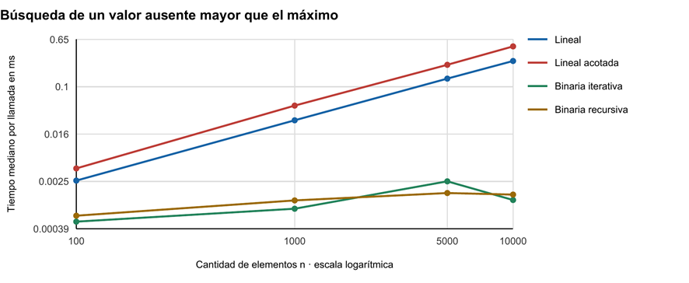
Consulta de un valor ausente mayor que el máximo. Las búsquedas lineales aumentan su tiempo con el tamaño; las binarias mantienen tiempos pequeños. El pico de la binaria iterativa en 5 000 elementos refleja variación de la medición, no un cambio de su complejidad.
Figura 2 Comparaciones de búsqueda
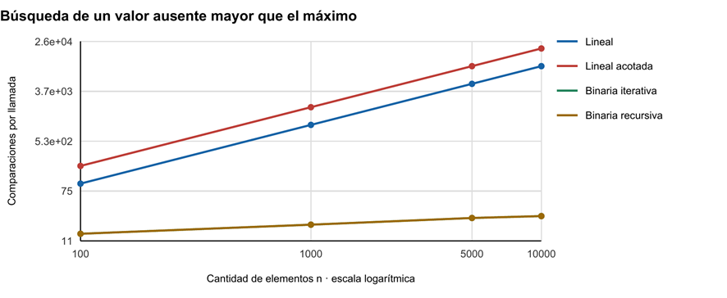
Lineal pasa de 100 a 10 000 comparaciones y acotada de 200 a 20 000. Las binarias pasan de 14 a 28 y sus curvas se superponen porque realizan las mismas comparaciones. La iterativa y la recursiva recorren las mismas mitades.
Los ejes de ambas figuras son logarítmicos. El primer gráfico muestra tiempo medido; el segundo, operaciones contadas. La lineal y la acotada tienen costo lineal en esta consulta; las binarias tienen costo logarítmico. La acotada sí puede detenerse pronto en otras consultas, como un valor menor que el mínimo.

Ordenamiento con datos aleatorios

Resultados de los siete métodos con los cuatro tamaños solicitados. Cada método recibió una copia idéntica de la entrada. Tiempo mediano en ms; movimientos equivalen a escrituras en la lista principal. Todas las salidas superaron la verificación de orden y conservación de valores.

n | Algoritmo | Comparaciones | Movimientos | Tiempo ms
100 | Intercambio | 4 950 | 5 114 | 0,240800
100 | Burbuja | 4 697 | 5 114 | 0,305700
100 | Inserción | 2 651 | 2 651 | 0,166800
100 | Selección | 4 950 | 190 | 0,160800
100 | Quicksort | 891 | 354 | 0,058800
100 | Mergesort | 542 | 621 | 0,089100
100 | Heapsort | 1 031 | 1 178 | 0,095000
1 000 | Intercambio | 499 500 | 494 760 | 25,413
1 000 | Burbuja | 498 174 | 494 760 | 32,717
1 000 | Inserción | 248 373 | 248 375 | 16,204
1 000 | Selección | 499 500 | 1 992 | 16,005
1 000 | Quicksort | 13 121 | 5 138 | 0,753700
1 000 | Mergesort | 8 728 | 9 377 | 1,218
1 000 | Heapsort | 16 920 | 18 236 | 1,397
5 000 | Intercambio | 12 497 500 | 12 615 554 | 627,479
5 000 | Burbuja | 12 495 730 | 12 615 554 | 873,375
5 000 | Inserción | 6 312 768 | 6 312 770 | 418,897
5 000 | Selección | 12 497 500 | 9 982 | 401,177
5 000 | Quicksort | 79 234 | 31 578 | 4,429
5 000 | Mergesort | 55 145 | 59 083 | 7,367
5 000 | Heapsort | 107 509 | 113 966 | 8,888
10 000 | Intercambio | 49 995 000 | 49 767 888 | 2549,986
10 000 | Burbuja | 49 980 294 | 49 767 888 | 3616,757
10 000 | Inserción | 24 893 927 | 24 893 937 | 1689,227
10 000 | Selección | 49 995 000 | 19 980 | 1669,087
10 000 | Quicksort | 189 128 | 66 376 | 10,487
10 000 | Mergesort | 120 395 | 128 209 | 16,905
10 000 | Heapsort | 235 448 | 248 596 | 21,427

Gráficos con datos aleatorios
Figura 3 Tiempo con datos aleatorios
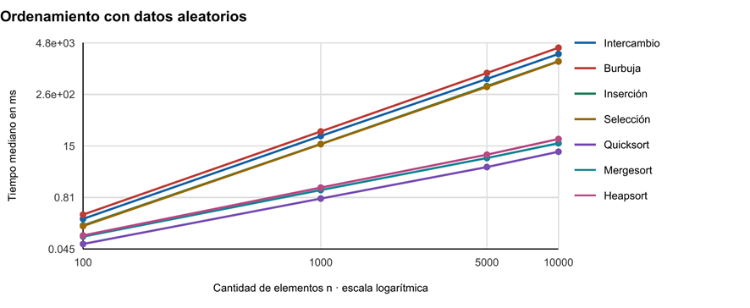
Quicksort tuvo el menor tiempo en los cuatro tamaños aleatorios de esta ejecución. En n = 10 000 registró 10,487 ms, frente a 3 616,757 ms de burbuja. Los métodos cuadráticos aumentaron mucho más su trabajo al crecer la entrada.
Figura 4 Comparaciones con datos aleatorios
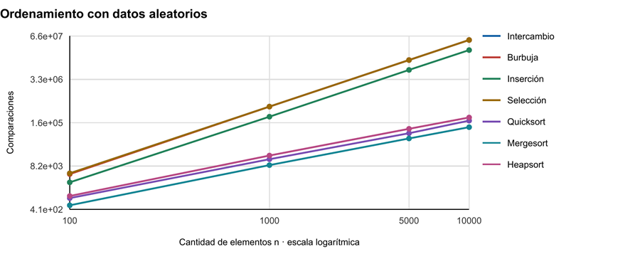
Intercambio y selección coinciden en n(n - 1)/2 comparaciones. Para n = 10 000 ambos hacen 49 995 000. Quicksort, mergesort y heapsort presentan conteos mucho menores y un crecimiento próximo a n log n para estas entradas.
Los dos ejes utilizan escala logarítmica para representar la diferencia entre métodos. Las líneas unen los cuatro tamaños ensayados. El tiempo y las comparaciones se muestran en figuras separadas porque miden aspectos distintos del trabajo.
Ordenamiento con datos ascendentes
Resultados de los siete métodos con los cuatro tamaños solicitados. Cada método recibió una copia idéntica de la entrada. Tiempo mediano en ms; movimientos equivalen a escrituras en la lista principal. Todas las salidas superaron la verificación de orden y conservación de valores.

n | Algoritmo | Comparaciones | Movimientos | Tiempo ms
100 | Intercambio | 4 950 | 0 | 0,146400
100 | Burbuja | 99 | 0 | 0,003900
100 | Inserción | 99 | 0 | 0,006500
100 | Selección | 4 950 | 0 | 0,146900
100 | Quicksort | 606 | 126 | 0,033800
100 | Mergesort | 356 | 356 | 0,062300
100 | Heapsort | 1 081 | 1 280 | 0,098000
1 000 | Intercambio | 499 500 | 0 | 15,799
1 000 | Burbuja | 999 | 0 | 0,037200
1 000 | Inserción | 999 | 0 | 0,062100
1 000 | Selección | 499 500 | 0 | 15,750
1 000 | Quicksort | 9 009 | 1 022 | 0,404700
1 000 | Mergesort | 5 044 | 5 044 | 0,806500
1 000 | Heapsort | 17 583 | 19 416 | 1,454
5 000 | Intercambio | 12 497 500 | 0 | 408,501
5 000 | Burbuja | 4 999 | 0 | 0,200400
5 000 | Inserción | 4 999 | 0 | 0,339800
5 000 | Selección | 12 497 500 | 0 | 409,575
5 000 | Quicksort | 57 726 | 5 904 | 2,561
5 000 | Mergesort | 32 004 | 32 004 | 4,893
5 000 | Heapsort | 112 126 | 121 864 | 9,765
10 000 | Intercambio | 49 995 000 | 0 | 3255,403
10 000 | Burbuja | 9 999 | 0 | 0,811200
10 000 | Inserción | 9 999 | 0 | 1,317
10 000 | Selección | 49 995 000 | 0 | 3164,523
10 000 | Quicksort | 125 439 | 11 808 | 12,683
10 000 | Mergesort | 69 008 | 69 008 | 20,661
10 000 | Heapsort | 244 460 | 263 912 | 44,576

Gráficos con datos ascendentes
Figura 5 Tiempo con datos ascendentes
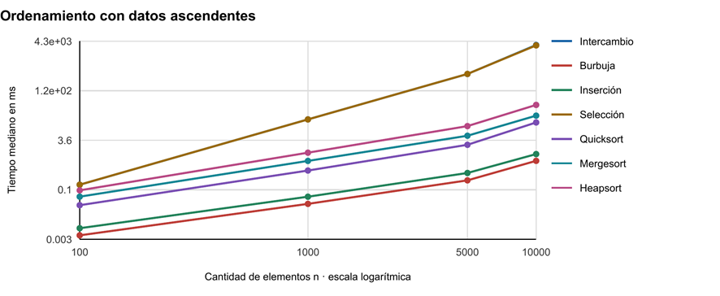
Burbuja con bandera e inserción aprovechan la entrada ordenada. Burbuja termina al completar una pasada sin intercambios; inserción comprueba que cada elemento ya está en su posición. En n = 10 000 tardaron 0,811200 y 1,317 ms, respectivamente.
Figura 6 Comparaciones con datos ascendentes
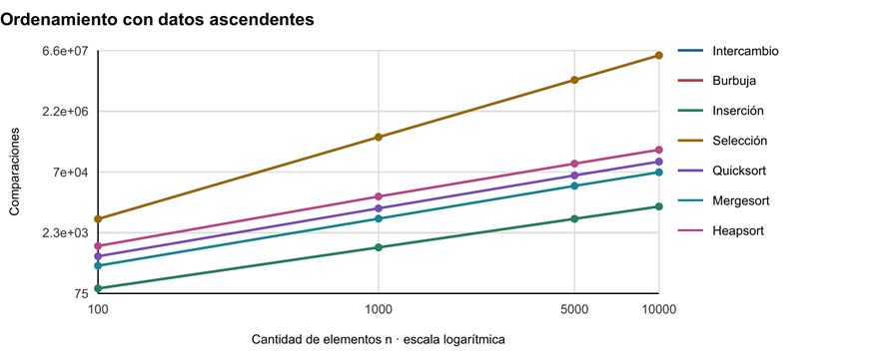
Burbuja e inserción coinciden en n - 1 comparaciones y cero movimientos; sus curvas se superponen. Intercambio y selección mantienen n(n - 1)/2 comparaciones aunque no escriban elementos. El orden inicial cambia qué método resulta conveniente.
Los dos ejes utilizan escala logarítmica para representar la diferencia entre métodos. Las líneas unen los cuatro tamaños ensayados. El tiempo y las comparaciones se muestran en figuras separadas porque miden aspectos distintos del trabajo.

Ordenamiento con datos descendentes

Resultados de los siete métodos con los cuatro tamaños solicitados. Cada método recibió una copia idéntica de la entrada. Tiempo mediano en ms; movimientos equivalen a escrituras en la lista principal. Todas las salidas superaron la verificación de orden y conservación de valores.

n | Algoritmo | Comparaciones | Movimientos | Tiempo ms
100 | Intercambio | 4 950 | 9 900 | 0,304300
100 | Burbuja | 4 950 | 9 900 | 0,380500
100 | Inserción | 4 950 | 5 049 | 0,310600
100 | Selección | 4 950 | 100 | 0,158200
100 | Quicksort | 610 | 224 | 0,035700
100 | Mergesort | 316 | 672 | 0,075000
100 | Heapsort | 944 | 1 032 | 0,082000
1 000 | Intercambio | 499 500 | 999 000 | 30,472
1 000 | Burbuja | 499 500 | 999 000 | 41,299
1 000 | Inserción | 499 500 | 500 499 | 31,588
1 000 | Selección | 499 500 | 1 000 | 16,959
1 000 | Quicksort | 9 016 | 2 020 | 0,441700
1 000 | Mergesort | 4 932 | 9 976 | 1,039
1 000 | Heapsort | 15 965 | 16 632 | 1,283
5 000 | Intercambio | 12 497 500 | 24 995 000 | 782,024
5 000 | Burbuja | 12 497 500 | 24 995 000 | 1161,489
5 000 | Inserción | 12 497 500 | 12 502 499 | 836,750
5 000 | Selección | 12 497 500 | 5 000 | 432,671
5 000 | Quicksort | 57 738 | 10 904 | 2,908
5 000 | Mergesort | 29 804 | 61 808 | 6,633
5 000 | Heapsort | 103 227 | 106 872 | 9,228
10 000 | Intercambio | 49 995 000 | 99 990 000 | 5652,690
10 000 | Burbuja | 49 995 000 | 99 990 000 | 9266,280
10 000 | Inserción | 49 995 000 | 50 004 999 | 5965,110
10 000 | Selección | 49 995 000 | 10 000 | 1783,235
10 000 | Quicksort | 125 452 | 21 808 | 11,138
10 000 | Mergesort | 64 608 | 133 616 | 29,232
10 000 | Heapsort | 226 682 | 233 392 | 36,190

Gráficos con datos descendentes
Figura 7 Tiempo con datos descendentes

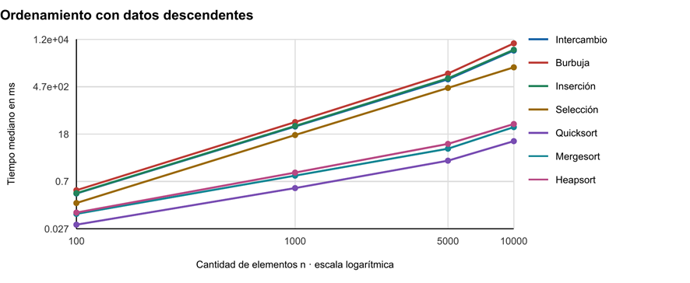
La entrada inversa exige muchos intercambios a burbuja y muchos desplazamientos a inserción. Con 10 000 elementos, burbuja tardó 9 266,280 ms y quicksort 11,138 ms. El pivote central de este quicksort produce divisiones favorables en estas listas.
Figura 8 Comparaciones con datos descendentes
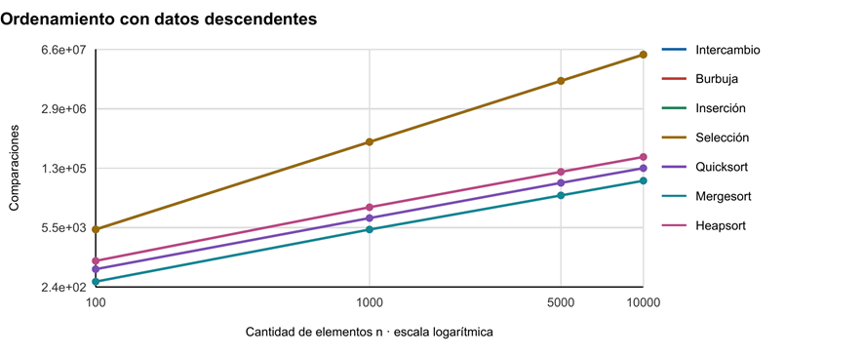
Intercambio, burbuja, inserción y selección coinciden en n(n - 1)/2 comparaciones. Sus movimientos sí difieren: selección escribe poco, mientras burbuja realiza n(n - 1) escrituras. Quicksort conserva un peor caso cuadrático con otras entradas.
Los dos ejes utilizan escala logarítmica para representar la diferencia entre métodos. Las líneas unen los cuatro tamaños ensayados. El tiempo y las comparaciones se muestran en figuras separadas porque miden aspectos distintos del trabajo.

Ordenamiento con datos repetidos

Resultados de los siete métodos con los cuatro tamaños solicitados. Cada método recibió una copia idéntica de la entrada. Tiempo mediano en ms; movimientos equivalen a escrituras en la lista principal. Todas las salidas superaron la verificación de orden y conservación de valores.

n | Algoritmo | Comparaciones | Movimientos | Tiempo ms
100 | Intercambio | 4 950 | 884 | 0,174200
100 | Burbuja | 4 929 | 4 836 | 0,287700
100 | Inserción | 2 514 | 2 508 | 0,158400
100 | Selección | 4 950 | 176 | 0,162600
100 | Quicksort | 705 | 484 | 0,049200
100 | Mergesort | 535 | 602 | 0,081400
100 | Heapsort | 999 | 1 082 | 0,086100
1 000 | Intercambio | 499 500 | 9 132 | 16,999
1 000 | Burbuja | 492 360 | 447 798 | 31,067
1 000 | Inserción | 224 897 | 224 789 | 14,333
1 000 | Selección | 499 500 | 1 778 | 16,318
1 000 | Quicksort | 10 150 | 7 744 | 0,676200
1 000 | Mergesort | 8 500 | 9 015 | 1,169
1 000 | Heapsort | 15 599 | 16 282 | 1,261
5 000 | Intercambio | 12 497 500 | 45 382 | 445,760
5 000 | Burbuja | 12 356 785 | 11 246 724 | 1741,353
5 000 | Inserción | 5 628 360 | 5 627 896 | 480,449
5 000 | Selección | 12 497 500 | 9 070 | 434,010
5 000 | Quicksort | 62 394 | 49 772 | 4,156
5 000 | Mergesort | 53 840 | 56 819 | 7,367
5 000 | Heapsort | 99 888 | 103 630 | 8,391
10 000 | Intercambio | 49 995 000 | 90 180 | 3278,461
10 000 | Burbuja | 49 519 200 | 45 075 432 | 6660,643
10 000 | Inserción | 22 547 714 | 22 546 696 | 3083,838
10 000 | Selección | 49 995 000 | 17 962 | 3104,477
10 000 | Quicksort | 134 213 | 109 772 | 17,277
10 000 | Mergesort | 116 834 | 123 061 | 30,435
10 000 | Heapsort | 217 708 | 225 072 | 18,727

Gráficos con datos repetidos

Figura 9 Tiempo con datos repetidos
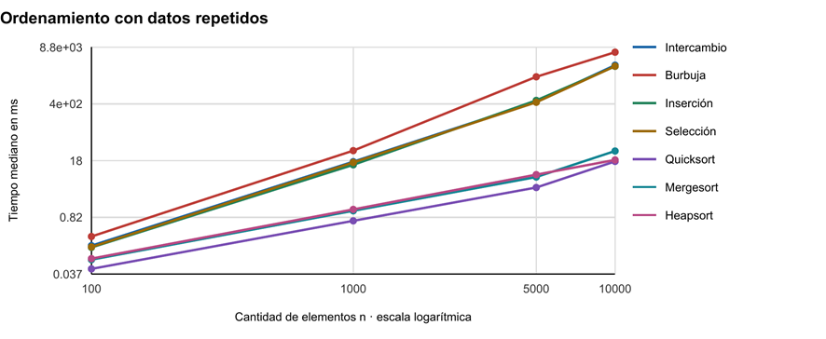
La entrada contiene valores del 1 al 10. Quicksort obtuvo el menor tiempo en los cuatro tamaños de esta corrida; con n = 10 000 tardó 17,277 ms. La presencia de repetidos no vuelve lineal a cualquier método de ordenamiento.
Figura 10 Comparaciones con datos repetidos
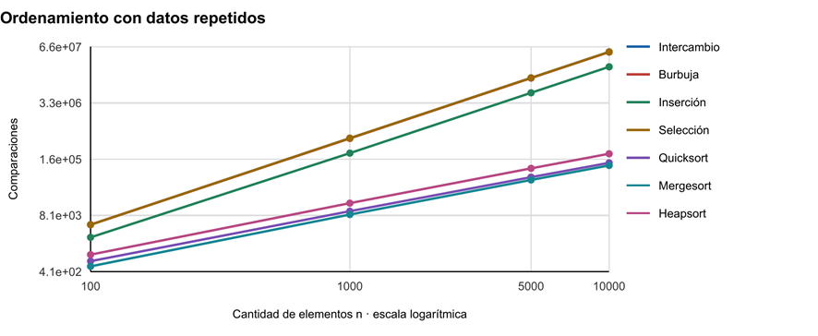

Intercambio y selección mantienen sus conteos cuadráticos. Los repetidos reducen parte de los intercambios y desplazamientos, pero las frecuencias y posiciones también influyen. Estas entradas no contienen un único valor repetido; no representan ese caso especial de heapsort.
Los dos ejes utilizan escala logarítmica para representar la diferencia entre métodos. Las líneas unen los cuatro tamaños ensayados. El tiempo y las comparaciones se muestran en figuras separadas porque miden aspectos distintos del trabajo.

Complejidad teórica de los algoritmos

Algoritmo | Mejor tiempo | Promedio | Peor tiempo
Lineal | Θ(1) | Θ(n) | Θ(n)
Lineal acotada | Θ(1) | Θ(n) | Θ(n)
Binaria iterativa | Θ(1) | Θ(log n) | Θ(log n)
Binaria recursiva | Θ(1) | Θ(log n) | Θ(log n)
Intercambio | Θ(n²) | Θ(n²) | Θ(n²)
Burbuja con bandera | Θ(n) | Θ(n²) | Θ(n²)
Inserción | Θ(n) | Θ(n²) | Θ(n²)
Selección | Θ(n²) | Θ(n²) | Θ(n²)
Quicksort central | Θ(n log n) | Θ(n log n) | Θ(n²)
Mergesort | Θ(n log n) | Θ(n log n) | Θ(n log n)
Heapsort utilizado | Θ(n) con iguales | Θ(n log n) | Θ(n log n)

Los promedios de búsqueda suponen consultas exitosas con posiciones equiprobables. Los de ordenamiento se refieren al modelo usual de permutaciones aleatorias con valores distintos. Las consultas seleccionadas y la muestra aleatoria de esta práctica no calculan esos promedios sobre todas las entradas posibles.
Con todos los valores iguales, el hundimiento de este heapsort se detiene inmediatamente y su costo total puede ser lineal. Con valores distintos su mejor orden habitual es n log n. Quicksort utiliza O(log n) de pila con particiones equilibradas y O(n) en su peor caso; mergesort necesita O(n) de memoria auxiliar.
Θ representa una cota ajustada de crecimiento: también implica una cota superior O y una inferior Ω del mismo orden. Estas notaciones no expresan milisegundos.
Conteos que coinciden con el análisis

n | Intercambio y selección | Burbuja e inserción ascendentes
100 | 4 950 | 99
1 000 | 499 500 | 999
5 000 | 12 497 500 | 4 999
10 000 | 49 995 000 | 9 999

Las dos primeras técnicas comparan todos los pares previstos por sus bucles. Burbuja e inserción ascendentes hacen una comprobación por cada elemento posterior al primero. Los conteos medidos coinciden exactamente con n(n - 1)/2 y n - 1, respectivamente.
Comparación con el crecimiento teórico
Para observar el crecimiento se compararon los conteos de 5 000 y 10 000 elementos. Al duplicar n, un costo lineal crece aproximadamente dos veces, uno cuadrático cuatro veces y uno n log2 n cerca de 2,163 veces. Estos factores describen operaciones; no son tiempos en milisegundos.

Algoritmo | Referencia | Factor teórico | Razón comp. | Razón tiempo
Intercambio | n² | 4,000 | 4,000 | 4,064
Burbuja | n² | 4,000 | 4,000 | 4,141
Inserción | n² | 4,000 | 3,943 | 4,033
Selección | n² | 4,000 | 4,000 | 4,160
Quicksort | n log2 n | 2,163 | 2,387 | 2,368
Mergesort | n log2 n | 2,163 | 2,183 | 2,295
Heapsort | n log2 n | 2,163 | 2,190 | 2,411

Las razones de comparaciones de intercambio, burbuja, inserción y selección se aproximaron a cuatro con datos aleatorios. Los tres métodos restantes presentaron un crecimiento más cercano a n log n. La muestra es compatible con el comportamiento esperado; cuatro tamaños no demuestran por sí solos una cota asintótica.
En la consulta de búsqueda de un ausente mayor que el máximo, la lineal pasa de 5 000 a 10 000 comparaciones y la acotada de 10 000 a 20 000: ambas duplican su trabajo. Cada binaria pasa de 26 a 28 comparaciones, una razón de 1,077, consistente con descartar mitades.
Los cambios de tiempo pueden diferir de estas razones por el costo de las instrucciones, la memoria, las llamadas y la actividad del equipo. Por eso los gráficos de tiempo no se utilizan como si fueran la función teórica de costo.
Entorno de medición
Python 3.12.14. Sistema: Windows-11-10.0.26300-SP0. Procesador: Intel64 Family 6 Model 151 Stepping 2, GenuineIntel. Reloj perf_counter_ns, con resolución informada de 1e-07 segundos. Semilla 20261020. Las mediciones incluyen los contadores del algoritmo.
Eficiencia según el tamaño y la entrada

n | Tipo de datos | Menor tiempo medido | Tiempo ms
100 | Aleatorios | Quicksort | 0,058800
100 | Ascendentes | Burbuja | 0,003900
100 | Descendentes | Quicksort | 0,035700
100 | Repetidos | Quicksort | 0,049200
1 000 | Aleatorios | Quicksort | 0,753700
1 000 | Ascendentes | Burbuja | 0,037200
1 000 | Descendentes | Quicksort | 0,441700
1 000 | Repetidos | Quicksort | 0,676200
5 000 | Aleatorios | Quicksort | 4,429
5 000 | Ascendentes | Burbuja | 0,200400
5 000 | Descendentes | Quicksort | 2,908
5 000 | Repetidos | Quicksort | 4,156
10 000 | Aleatorios | Quicksort | 10,487
10 000 | Ascendentes | Burbuja | 0,811200
10 000 | Descendentes | Quicksort | 11,138
10 000 | Repetidos | Quicksort | 17,277

La clasificación corresponde a las medianas de esta ejecución. Diferencias pequeñas pueden cambiar entre corridas. Para búsquedas, la binaria conviene en recorridos largos sobre listas ya ordenadas; la lineal es favorable si el dato aparece al inicio y la acotada si el objetivo es menor que el mínimo.
Conclusiones
Las búsquedas binarias redujeron las comparaciones en recorridos largos sobre listas ya ordenadas. La búsqueda lineal puede ser suficiente para una consulta en datos desordenados, porque no necesita un ordenamiento previo.
El orden inicial influyó en la eficiencia. Burbuja con bandera e inserción aprovecharon los datos ascendentes y mostraron un costo lineal en esa situación.
Quicksort obtuvo los menores tiempos en las entradas aleatorias, descendentes y repetidas de 10 000 elementos de esta corrida. Su peor caso sigue siendo cuadrático con otras entradas.
Comparaciones, movimientos y tiempo deben interpretarse por separado. Los tiempos dependen del equipo y de la ejecución; los conteos se reproducen al utilizar las mismas entradas y la misma versión del código.
Se registraron 624 muestras: 288 de búsqueda y 336 de ordenamiento. Todos los escenarios completaron la verificación. Los archivos CSV conservan las mediciones detalladas de esta ejecución.

